Velkommen til generalforsamling.
Forsyn jer løbende med øl, vand og snack.

Formandens beretning:
Hjemmesiden og bloggen
Start (egebjerglund-syd.dk)
Medlemsinfo og -debat (egebjerglund-syd.dk)

Udvidelse af Ring 4 Nord mellem Ballerup C og Hillerødmotorvejen
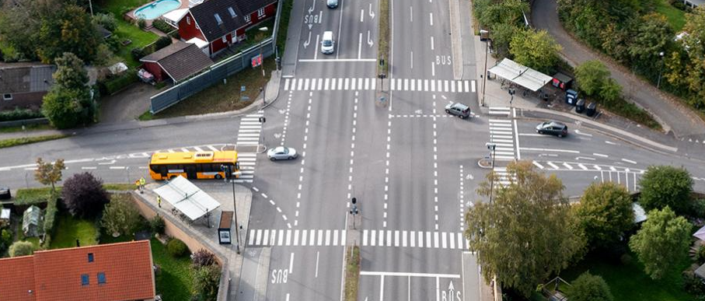

Hækrunde
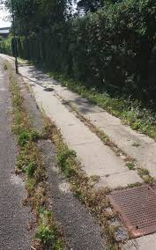

Sneordningen

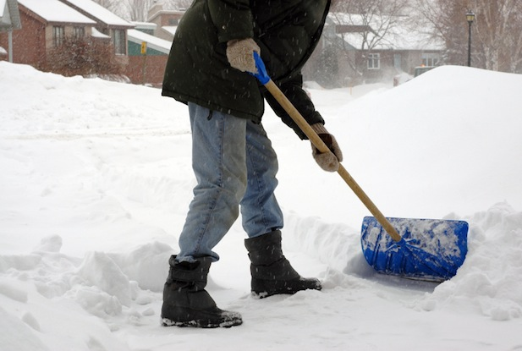

Hastighed i Egebjerg
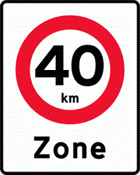

Kommunalbestyrelsen | Ballerup.dk

Parkering
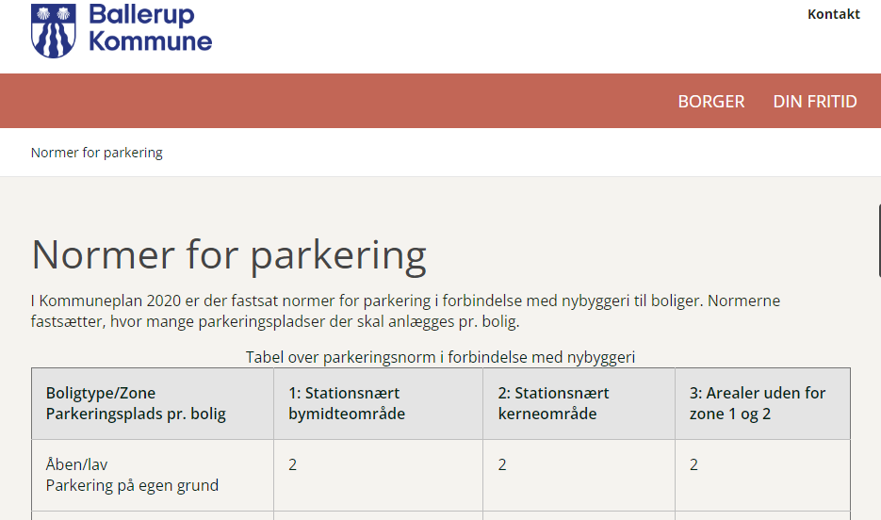

Fjernvarme i Egebjerg

Overgang senest 2030 da vi ligger i fase 2

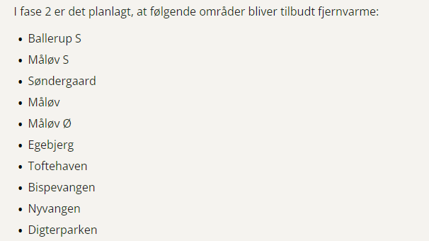

Indbrud/ Nabohjælp
Vi opfordrer alle til at tilmelde sig til Nabohjælp.
Nabohjælp

Hushandler

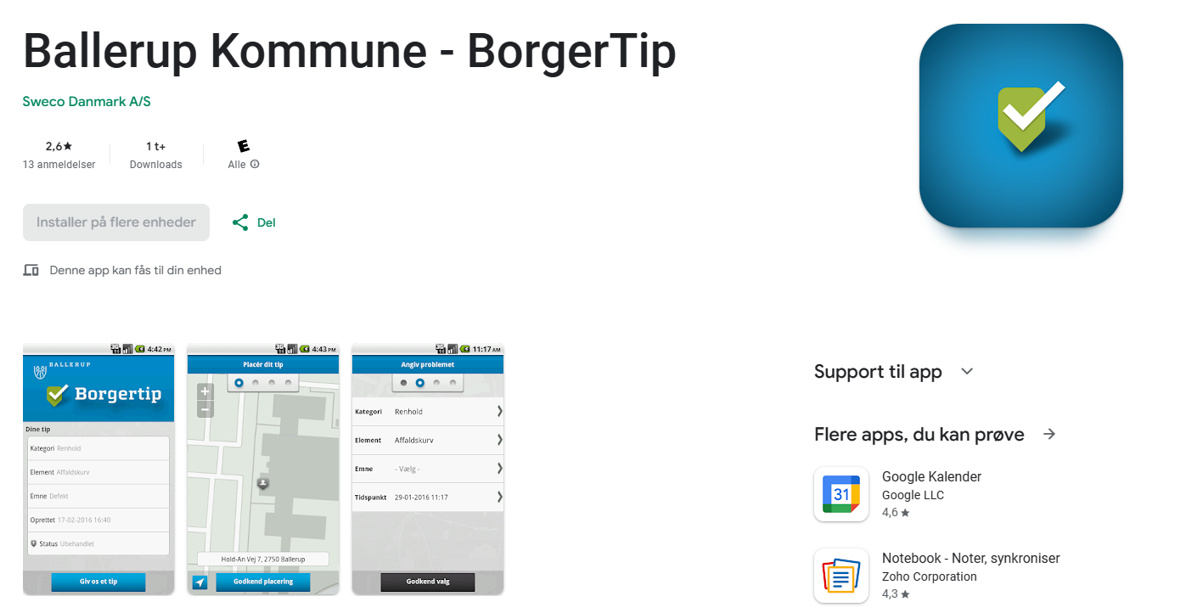

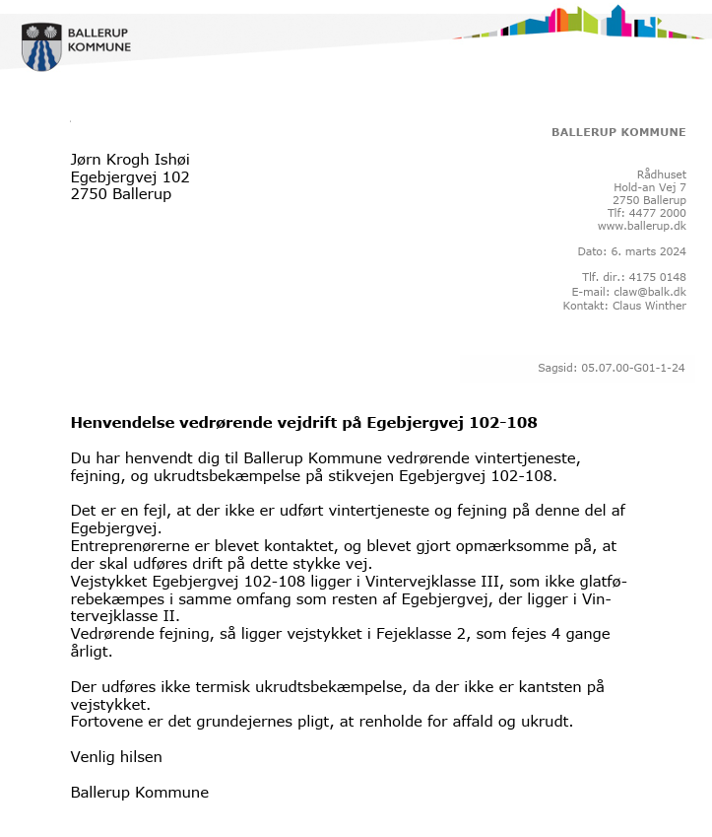

Jørn Ishøi
Formand i Egebjerglund-syd
Link:
Start (egebjerglund-syd.dk)
Medlemsinfo og -debat (egebjerglund-syd.dk)
Egebjerklubben (egebjergklubben.dk)
Krig får Vestforbrænding til at fremrykke investering på 6,1 milliarder kroner | TV 2 Lorry

Ring 4

Vi var til borgermøde i på Lautrop hotel men der var ikke plads til alle fremmødte,
så derfor blev det gentaget næste dag igen.
Link til Planerne ligger på blokken.
Udvidelse af Ring 4 Nord mellem Ballerup C og Hillerødmotorvejen | Vejdirektoratet
Bus Rapid Transit (BRT) i Ring 4-korridoren (400S) | Vejdirektoratet

Hækrunde
Der blev gået hækrunde i år uddelt 30 påtaler i de 2 foreninger omkring hæk fortove og træer m.m.
Det er stadig alt for mange men en forbedring siden sidste år!
Hovedreglen er, at planter man en hæk mod fortovet, så det er grundejerens hæk og skal blive inde på grunden – altså ikke ud over skellinjen.
Derudover har man pligt til at fjerne ukrudt fra fortovet
Vi har i det forløbende år påtalt reglerne overfor flere grundejer.

Sneordning

Der blev kørt 6 runder heraf 1 med salt og vi var ramt af problemer med vores dæk der punkterede flere gange.
Vi har løbende året over, startet vores Nimos fejemaskine op ca. 1 gang om måneden, det har hjulpet på startprobler og driftsikkerheden m.m.
Nimos fejemaskinen holder i en garage, som er blevet lavet de sidste 5-6 år, ovre ved Hundehaven / Spejderhuset, der mangler stadig småting, så som opbevaring af salt, og lidt asfalt arbejde m.m.
Der holder stadig mange biler med hjul på fortovet, det gør at føren af fejemaskinen kører udenom, og grundejeren selv skal rydde fortovet for sne.
Husk at tilmelde dig til bloggen, så får du info om hvornår der køres snerydning.
Affaldscontainer og dem har vi mange af, skal placeres på grunden. De bliver hentet op til 20 meter inde på grunden, men der skal være fri og god adgangsforhold.

40 km i egebjerg
Vi har flere gange rykket kommunen for at lave 40 km i på dele af Egebjergvej fra Nordbuen til Syvendehusvej.
og sidevejene
Der var afsat penge i 23 til det

Parkering

Husk at der på de fleste grunde i Ballerup skal være plads til 2 biler.
I vinterhalvåret opfordre vi til at man bruger dem og ikke parkerer på fortovet.
Husk at der ikke er tilladt at parkere trailer, campingvogne både m.m. på vejen eller fortovet

Fjernvarme

Her kommer bloggen ind igen den vil blive opdateret med nyt løbende.

Nabohjælp

Indbrud er i øjeblikket faldende i kvarteret!
Nabohjælp har fået ny hjemmeside!

Hushandler

Der har været i alt 7 hushandler (ud af 157 ejendomme) siden sidste generalforsamling:

Borgertip
Det kan godt betale sig at indgive et borgertip

